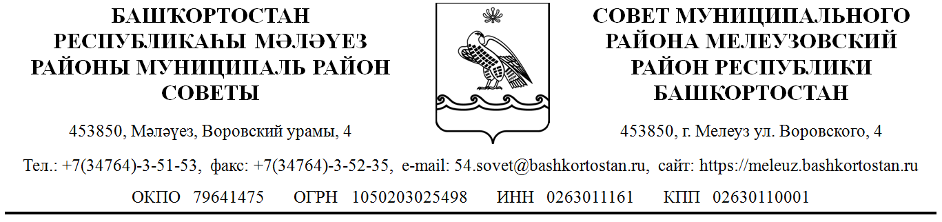
ҠАРАР РЕШЕНИЕ
Об участии муниципального района
Мелеузовский район Республики Башкортостан
в конкурсном отборе проектов развития
общественной инфраструктуры, основанном
на местных инициативах (программе поддержки
местных инициатив) в 2019 году»

Совет муниципального района Мелеузовский район Республики Башкортостан

РЕШИЛ:
1. Поручить Администрации муниципального района Мелеузовский район Республики Башкортостан принять участие в конкурсном отборе проектов развития общественной инфраструктуры, основанных на местных инициативах (программе поддержки местных инициатив) в 2019 году, в том числе по проектам развития общественной инфраструктуры, основанных на местных инициативах, на территории городского поселения город Мелеуз муниципального района Мелеузовский район Республики Башкортостан - в конкурсном отборе проектов среди городских округов Республики Башкортостан.
2. Настоящее решение вступает в силу с момента его официального опубликования.

Глава муниципального района
Мелеузовский район Республики
Башкортостан - председатель Совета А. В. Суботин

г. Мелеуз
15 октября 2018г.
№ 185

